ZARZĄDZENIE NR 0050/464/22
PREZYDENTA MIASTA TYCHY
z dnia 23 grudnia 2022 r.

w sprawie wyrażenia zgody na rozwiązania prawa użytkowania wieczystego działki gminnej
nr 1680/25, położonej przy ul. Jagodowej w Tychach

Na podstawie art. 30 ust. 2 pkt. 3 ustawy z 8 marca 1990 roku o samorządzie gminnym (Dz. U. z 2022 r., poz. 559 z późn. zm.), art. 6, 13 i 33 ustawy z 21 sierpnia 1997 roku o gospodarce nieruchomościami (Dz. U. z 2021 r. poz. 1899 z późn. zm.)

zarządzam, co następuje:

§ 1
Wyrazić zgodę na rozwiązanie prawa użytkowania wieczystego działki nr 1680/25 o powierzchni
800 m², będącej własnością Gminy Miasta Tychy oraz na przejęcie budynku o powierzchni użytkowej 414,64 m² posadowionego na tej działce, położonej w Tychach przy ul. Jagodowej – zgodnie
z załącznikiem mapowym.
§ 2
Rozwiązanie umowy następuje bez rozliczeń finansowych, strony w związku z tym nie będą wnosić wobec siebie żadnych roszczeń.
§ 3
Wykonanie zarządzenia powierza się Naczelnikowi Wydziału Gospodarki Nieruchomościami.

§ 4
Zarządzenie wchodzi w życie z dniem podpisania.

Prezydent Miasta Tychy

/-/ mgr inż. Andrzej Dziuba

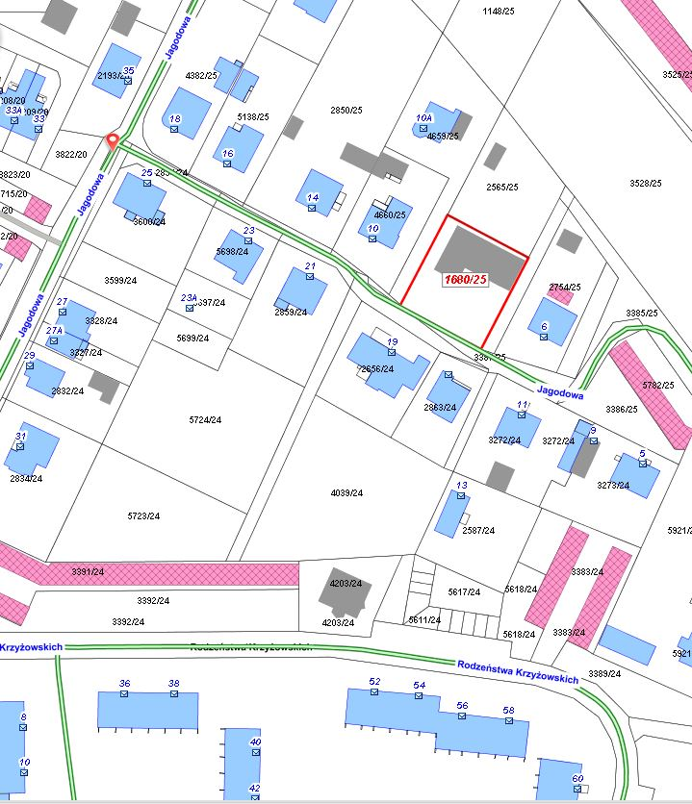

LEGENDA
teren objęty rozwiązaniem prawa użytkowania wieczystego

